Памятка путешественника
Адрес клуба: "Hobby Games" по адресу: г. Екатеринбург, пр. Ленина, дом 48
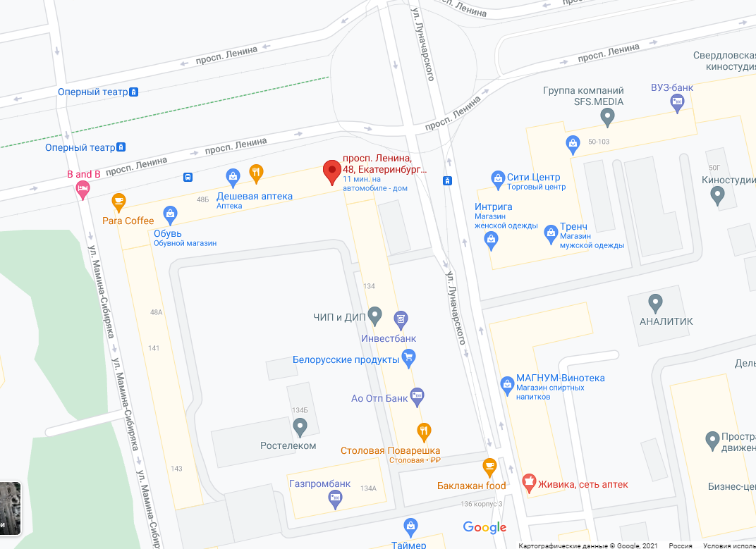
Как добраться с вокзала:
https://www.google.com/maps/dir/%D0%96%D0%B5%D0%BB%D0%B5%D0%B7%D0%BD%D0%BE%D0%B4%D0%BE%D1%80%D0%BE%D0%B6%D0%BD%D1%8B%D0%B9+%D0%B2%D0%BE%D0%BA%D0%B7%D0%B0%D0%BB,+%D0%95%D0%BA%D0%B0%D1%82%D0%B5%D1%80%D0%B8%D0%BD%D0%B1%D1%83%D1%80%D0%B3/%D0%BF%D1%80%D0%BE%D1%81%D0%BF.+%D0%9B%D0%B5%D0%BD%D0%B8%D0%BD%D0%B0,+48,+%D0%95%D0%BA%D0%B0%D1%82%D0%B5%D1%80%D0%B8%D0%BD%D0%B1%D1%83%D1%80%D0%B3,+%D0%A1%D0%B2%D0%B5%D1%80%D0%B4%D0%BB%D0%BE%D0%B2%D1%81%D0%BA%D0%B0%D1%8F+%D0%BE%D0%B1%D0%BB.,+620110/@56.8491565,60.5948623,14z/data=!3m1!4b1!4m14!4m13!1m5!1m1!1s0x43c16e70dc610351:0x653efb3a1fc6d1f4!2m2!1d60.6051794!2d56.8563377!1m5!1m1!1s0x43c16e8672c90a8b:0x19f8a5a5ad15d0c1!2m2!1d60.6197809!2d56.8397242!3e3
Как добраться из аэропорта в город:
https://blognemo.ru/kak-dobratsya-iz-aeroporta-koltsovo-v-ekaterinburg-i-drugie-goroda/
Где покушать рядом:
Burger King, Star Donuts (кофе пончики), А ты где? (местная сеть бургерных), Pizza Mia, Duo (местная сеть кофеин В тц Золотое яблоко)
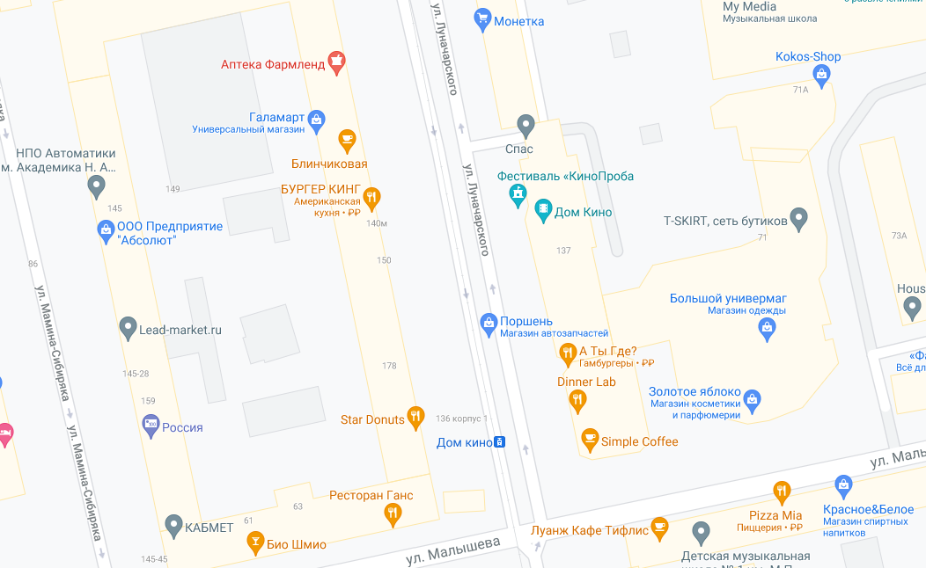

Где выпить по рекомендации местного пивного сомелье:
«А ты где» - местная сеть бургерных с крафтовым пивом. Адрес: ближайшего ул. Луначарского, 137
«Нельсон Совин» - крафтовый бар. Адрес: ул. Малышева, 21/4
«Фрайдс» - крепкий алкоголь и неплохая еда. Адрес: ул. 8 Марта, 8Д
«Сплетни» - вкусные коктейли и вкусная лапша/рис. Адрес: ул. Куйбышева, 61
«Географ» - хороший крафт и приличная еда. Адрес: ул. Куйбышева, 61
«Jawsspot» - фирменный ботлшоп Jaws с маленьким залом. Адрес: ул. Тургенева, 3

